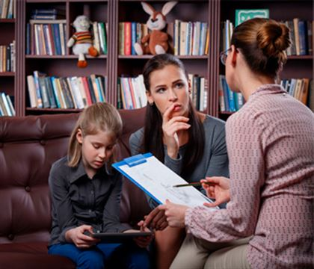
Все мы сейчас находимся в новой для нас ситуации пандемии и вынужденной изоляции, что не может не вызывать тревоги по поводу сегодняшнего дня и будущего. Особенно тяжело приходится подросткам-выпускникам, так как к уже имеющимся переживаниям по поводу ЕГЭ, ГИА и поступления, добавляется неопределенность, когда будут экзамены, и как все это будет проходить.



Важно сосредоточиться на поддержании стандартного, нормального режима функционирования с учетом карантина, заботе о себе и близких, заниматься самопознанием и саморазвитием.
Уважаемые Родители и Педагоги! Если в период дистанционного обучения и самоизоляции вы чувствуете, что вам и вашим детям необходима психологическая поддержка, в нашей школе работают педагоги-психологи Пузырева Лилия Ильхамовна, вы можете задать вопрос школьному психологу и получить на него ответ по электронной почте: sli.86@mail.ru
Глазова Ольга Борисовна, вы можете задать вопрос школьному психологу и получить на него ответ по электронной почте: glazova-o@bk.ru

